ДНІПРОВСЬКИЙ НАЦІОНАЛЬНИЙ УНІВЕРСИТЕТ ІМЕНІ ОЛЕСЯ ГОНЧАРА

Факультет прикладної математики

# **Екзаменаційна робота з дисципліни**

# **«Теорія керування»**

# 

Перший (бакалаврський) рівень вищої освіти:бакалавр

Спеціальність: 113 Прикладна математика

Освітня програма: Комп’ютерне моделювання та технології

програмування

Заочна форма навчання

Виконавець   
Студентка групи ПА-20-1з  
Мовсісян Лаура Ростомівна  
  
Білет №3  
  
Перевірила   
канд.фіз.-мат.наук,  
доцент каф. ОМ та МК ___________________Зайцев В.Г.

Дніпро

2024

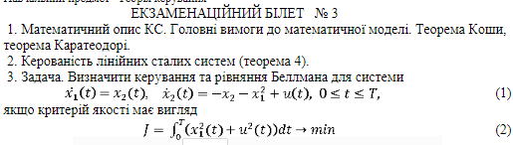

1. Математичний опис КС. Головні вимоги до математичної моделі. Теорема Коши, теорема Каратеодорі. 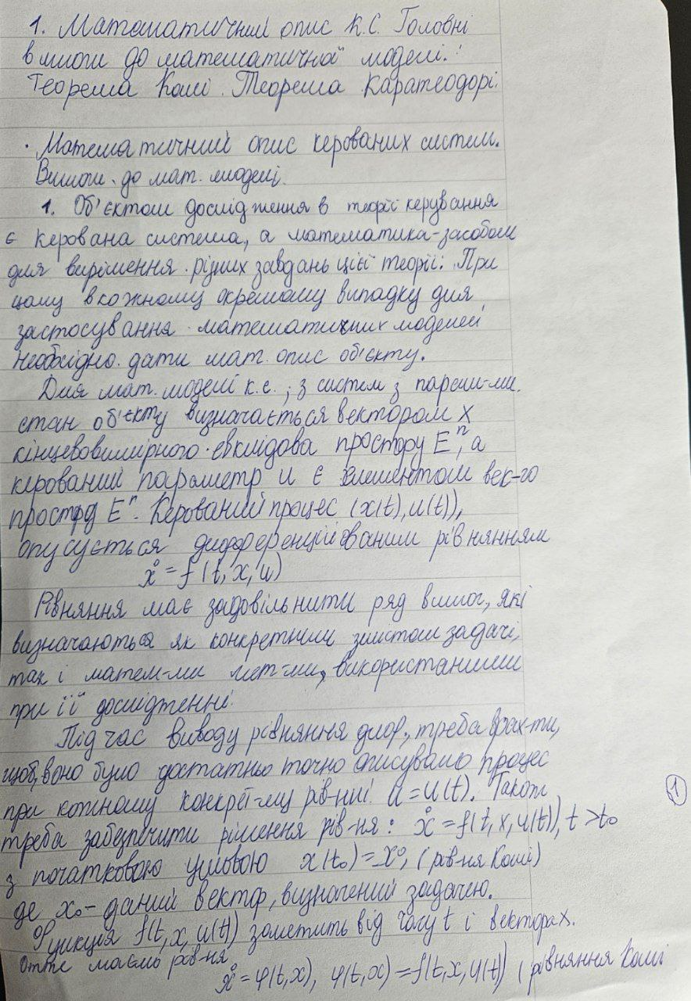

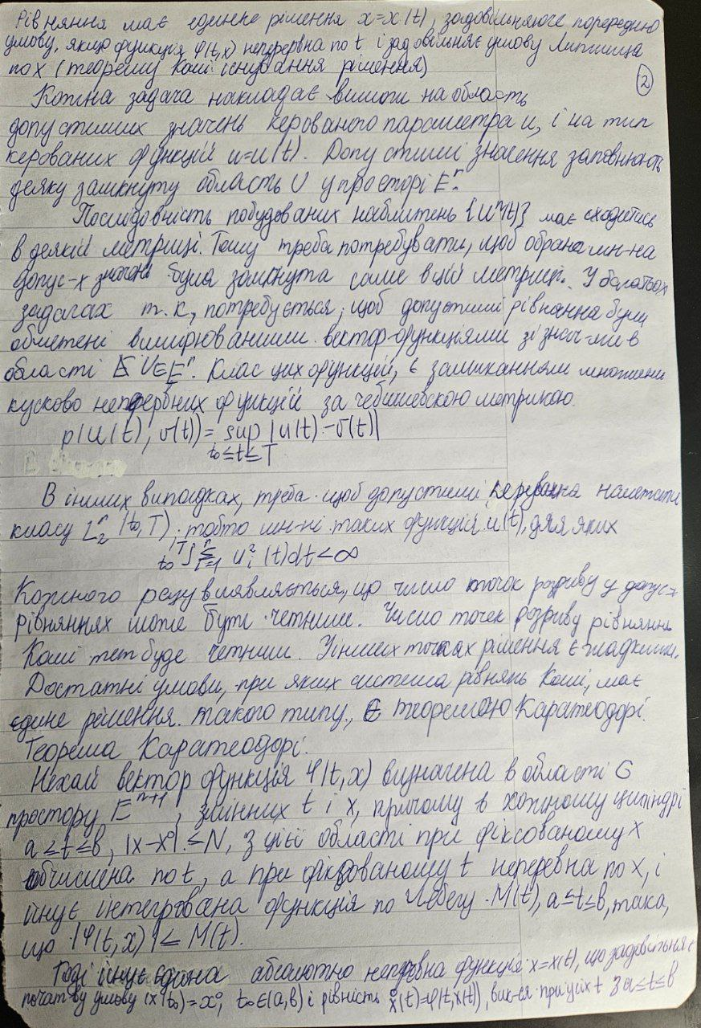

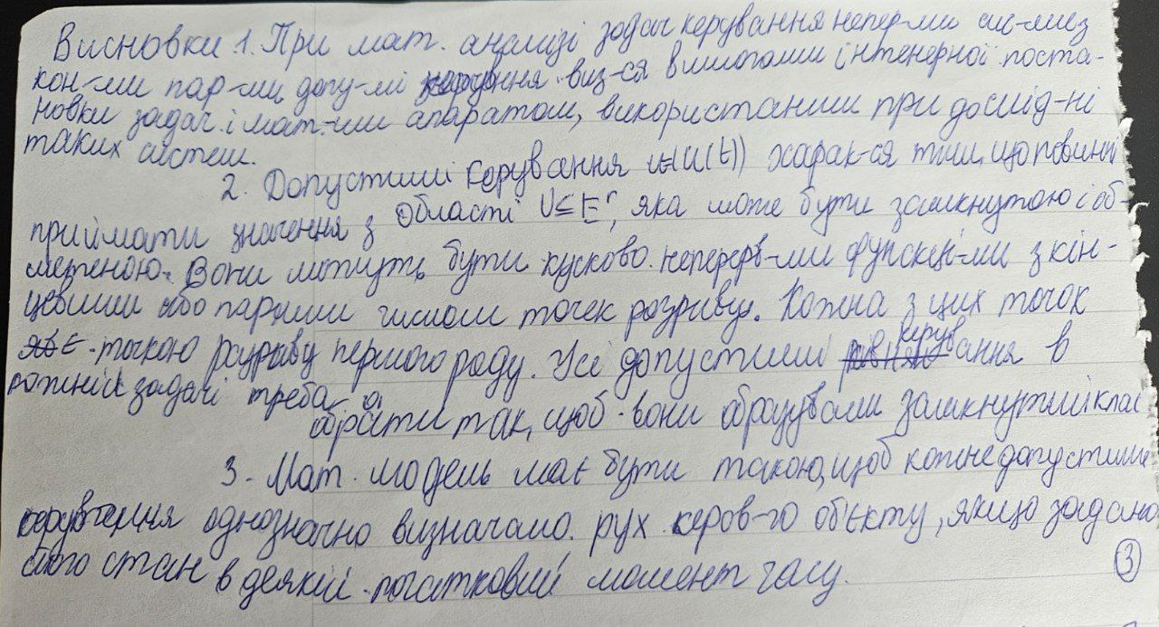

1. Керованість лінійних сталих систем (теорема 4).

